-1مخطط الوصل بين المعطيات والعقد في نظام: Chord

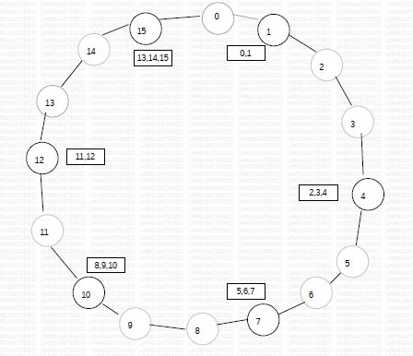

2- خوارزمية دخول عقدة للنظام.

n=9

join(n)

prev_node = get_prev_node(); //get previous actual node

for i = prev_node ---> n

add i to data node n

Next_node = get_next_node(); //get next actual node

For i = n ---> Next_node

Remove i from next node date

3- خوارزمية خروج عقدة من النظام.

n=12

Leave_node(n)

Prev_node=get_prev_node(); //get previous actual node

For i = Prev_node+1 ---> n

Leaving _node_data= Leaving _node_data+i;

Next_node=get_next_node(); //get next actual node

For i=n ---> Next_node-1

Add i to Next_node[data]